Кременчугский техникум железнодорожного транспорта

РЕФЕРАТ

На тему: Обмотки якорей машин постоянного тока

Выполнил: студент
Камельчук А.С.

Проверил: преподаватель
Чагавец В.Ф.

Основные понятия.

Изученные нами вопросы принципа действия и устройства коллекторных машин постоянного тока дают возможность установить, что для работы машины необходимо наличие в ней двух обмоток: обмотки возбуждения и обмотки якоря. Первая служит для создания в машине магнитного поля, т. е. для возбуждения, а посредством второй происходит преобразование энергии. Исключение составляют магнитоэлектрические машины постоянного тока, в которых имеется лишь одна (якорная) обмотка, так как магнитное поле (возбуждение) в этих машинах создается постоянными магнитами.
Обмотка якоря машины постоянного тока представляет собой замкнутую систему проводников, определенным образом уложенных на сердечнике якоря и присоединенных к коллектору.
Элементом обмотки якоря является секция, которая содержит один или несколько витков и присоединяется к двум коллекторным пластинам. Секция состоит из активных сторон, заложенных в пазы сердечника якоря, и лобовых частей, соединяющих эти стороны. При вращении якоря в каждой из активных сторон индуктируется э. д. с. В лобовых же частях секции э. д. с. не индуктируется.
Часть поверхности якоря, приходящаяся на один полюс, называется полюсным делением и выражается следующей формулой:
где τ - полюсное деление;
D – диаметр якоря;
2p – число главных полюсов в машине.
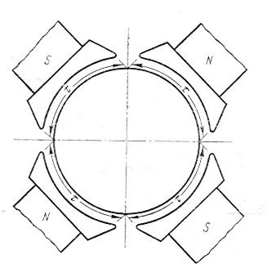
Полюсное деление
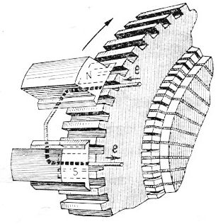
Расположение активных сторон на сердечнике якоря

Чтобы э. д. с., индуктируемые в активных сторонах секций, складывались, т. е. действовали согласно, секцию следует расположить в пазах сердечника якоря так, чтобы ширина секции была равна или незначительно отличалась от полюсного деления.

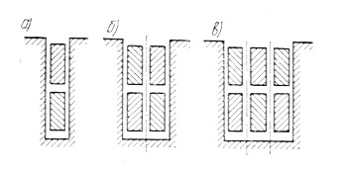
Элементарные пазы: а) один элементарный паз; б) два элементарных паза; в) три элементарных паза
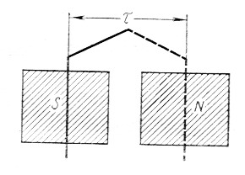
Изображение секции на развернутой схеме
Секции укладываются в пазах сердечника якоря в два слоя. При этом если одна из активных сторон секции находится в нижней части одного паза, то ее другая сторона находится в верхней части другого паза. Верхняя сторона одной секции и нижняя сторона другой, уложенные в одном пазу, образуют элементарный паз (Z₃). В реальном пазу может быть и более двух активных сторон, например четыре, шесть, восемь и т. д. В этом случае реальный паз состоит из нескольких элементарных пазов.
Так как секция имеет две активные стороны, то каждой секции соответствует один элементарный паз. Концы секции присоединяются к коллекторным пластинам, при этом к каждой пластине присоединяется начало одной секции и конец другой, т. е. на каждую секцию приходится одна коллекторная пластина. Таким образом, для якорной обмотки можно записать следующее равенство:
где S – число секций в обмотке якоря;
Z_{э} – число элементарных пазов;
К – число коллекторных пластин.
Для более удобного и наглядного изображения схем якорных обмоток цилиндрическую поверхность якоря вместе с обмоткой условно развертывают на плоскости и все соединения проводников изображают прямыми линиями на плоскости чертежа. Выполненная в таком виде схема обмотки называется развернутой.
В зависимости от формы секций и от способа присоединения их к коллектору различают следующие типы якорных обмоток: простая петлевая, сложная петлевая, простая волновая, сложная волновал и комбинированная.

Простая петлевая обмотка

В простой петлевой обмотке якоря каждая секция присоединена к двум рядом лежащим коллекторным пластинам. На рис. изображена одновитковая, и двухвитковая секция петлевой обмотки. При укладке секций на сердечник якоря начало каждой последующей секции соединяют с концом предыдущей секции, постепенно перемещаясь при этом по поверхности якоря (и коллектора) так, что за один обход укладывают все секции обмотки. В результате конец последней секции оказывается соединенным с началом первой, т. с. обмотка замыкается.
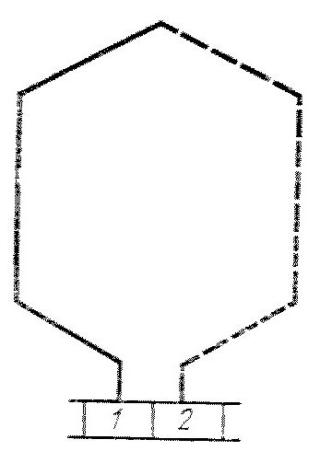
Одновитковая секция простой петлевой обмотки
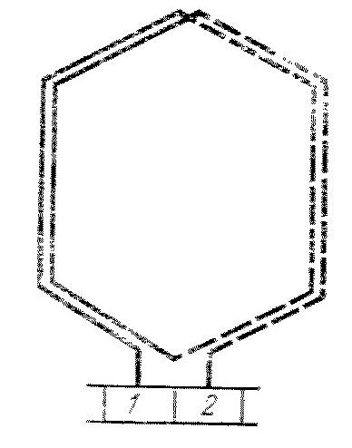
Двухвитковая секция простой петлевой обмотки
На рис. изображена часть простой петлевой обмотки, на которой показаны шаги обмотки - расстояние между активными сторонами секций по якорю. Кратчайшее расстояние между активными сторонами одной секции на поверхности якоря называют первым частичным шагом обмотки по якорю и обозначают через y₁. Это расстояние измеряется в элементарных пазах и, как было указано ранее, должно быть равным пли незначительно отличаться от полюсного деления.
Расстояние между активной стороной нижнего слоя первой секции и активной стороной верхнего слоя второй секции называют вторым частичным шагом обмотки по якорю, обозначают через y₂ и измеряют в элементарных пазах.
Знание шагов обмотки y₁ и y₂ дает возможность определить результирующий шаг обмотки по якорю у, который представляет собой расстояние между расположенными в одном слое активными сторонами двух следующих друг за другом секций.
Из рис. следует, что
у = y₁ - y₂
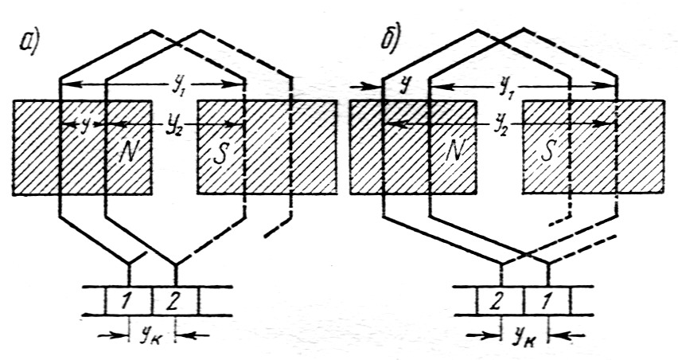
Шаги петлевой обмотки:
а) – правоходовая обмотка: б) левоходовая обмотка
Укладывая секции обмотки, мы как бы перемещаемся не только по сердечнику якоря, но и по коллектору. Расстояние между двумя коллекторными пластинами, к которым присоединены начало и конец одной секции, называется шагом обмотки по коллектору и обозначается через у_{к}.
Шаги обмотки по якорю измеряются элементарными пазами, а шаг по коллектору - коллекторными делениями (пластинами). Обмотка, часть которой показана на рис. называется правоходовой, так как укладка секций этой обмотки происходит слева на право но якорю, в отличие ог левоходовой, в которой укладка секций обмотки по якорю идет справа налево. Как следует из определения, начало н конец каждой секции простой петлевой обмотки присоединяется к рядом лежащим коллекторным пластинам, следовательно,
y = y_{к} = ± 1.
В этом выражении знак «плюс» соответствует правоходовой обмотке, а знак «минус» — левоходовой.
Для определения всех шагов простой петлевой обмотки достаточно рассчитать первый частичный шаг по якорю
,
где ε – велечина, меньшая единицы, вычитая или суммируя которую можно получить шаг у₁, выраженный целым числом.
y2 = y₁ ± y = y₁ ± 1

Прежде чем приступить к выполнению схемы, необходимо отметить следующее:
1. Все пазы сердечника якоря н секции обмотки нумеруются. При этом номер секции определяется номером паза, в верхней части которого находится одна из ее активных сторон.
2. Активные стороны верхнего слоя изображают на схеме сплошными линиями, а стороны нижнего слоя - пунктирными так, что одна половина секции, относящаяся к верхнему слою,
показывается на схеме сплошной линией, а другая, относящаяся к нижнему слою, - пунктирной.
Для удобства вычерчивания схемы следует предварительно составить таблицу соединений. В этой таблице (табл. 2.1) горизонтальные линии изображают секции, а наклонные указывают на порядок соединения секции со стороны коллектора. При правильно вычисленных шагах таблица включает в себя все активные стороны верхнего и нижнего слоев обмотки .
Развернутую схему обмотки (рис. 2.8) строят в следующей последовательности. На листе бумаги размечают пазы, и наносят контуры полюсов. При этом следует учесть, что изображенный на схеме полюс представляет собой как бы зеркальное отражение полюса, находящегося над якорем. При выполнении схемы обмотки ширину полюса следует принять равной приблизительно 0,8 т. Полярность полюсов чередуется: N—S—N—S. Затем изображают коллекторные пластины и наносят на схему первую секцию, активные стороны которой расположатся в пазах 1 и 4. Коллекторные пластины, к которым присоединены концы первой секции, обозначают цифрами 1 и 2. Затем нумеруют остальные коллекторные пластины и последовательно наносят на схему другие секции (2, 3 и т. д.). Последняя секция (12) должна замкнуть обмотку, что будет свидетельствовать о правильно выполненной схеме.
Далее на схеме изображают щетки. Расстояние между щетками А и В должно соответствовать полюсному делению, т. е. должно соответствовать полюсному делению, т. е. должно составлять коллекторных делений. В нашем примере это расстояние равно коллекторным делениям. Что же касается расположения щеток на коллекторе, то при этом следует руководствоваться следующим. Предположим, что электрический контакт якорной обмотки с внешней цепью осуществлялся не через коллектор и щетки, а при помощи так называемых условных щеток, расположенных на поверхности якоря. В этом случае наибольшее значение э. д. с. машины соответствует положению условных щеток на геометрической нейтрали. Но так как коллекторные пластины, к которым присоединены секции, смещены относительно активных сторон этих секций приблизительно на 1/2τ, то переходя от условных щеток к реальным, следует расположить их на коллекторе по оси главных полюсов машины.
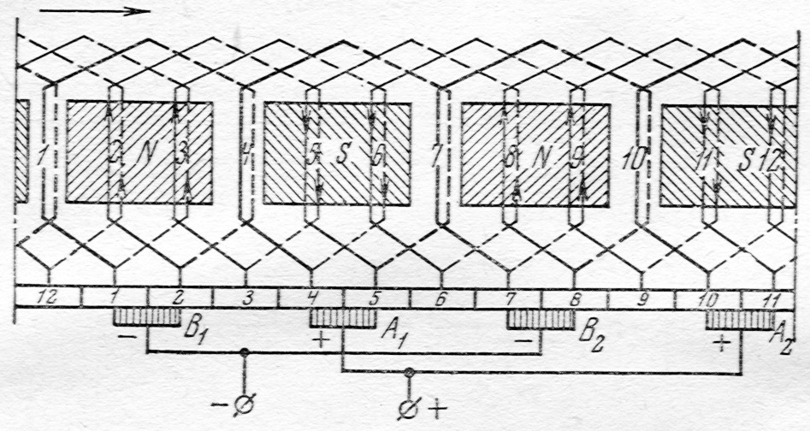
Развернутая схема простой петлевой обмотки:
2p = 4; Z_{э} = 12
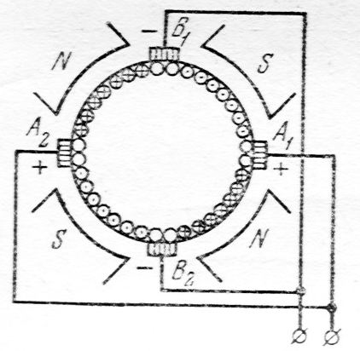
Расположение условных щеток на якоре
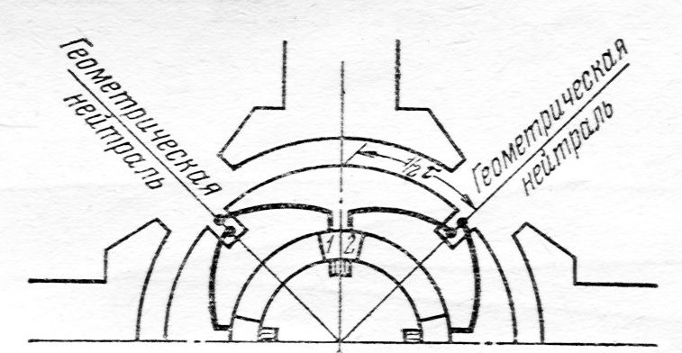
Расположение щеток на коллекторе по оси главных полюсов
Предположим, что машина работает в режиме генератора и ее якорь вращается в направлении слева направо. Воспользовавшись правилом «правой руки», определяем направление э. д. с. (тока), индуктируемой в активных сторонах секций. Это дает нам возможность установить полярность Щеток: щетки А₁ и А₂, от которых ток отводится во внешнюю цепь, являются положительными, а щетки B₁ и B₂ - - отрицательными. Щетки одинаковой полярности соединяют параллельно и подключают к соответствующим выводам машины.

